**ПРАВИТЕЛЬСТВО РОССИЙСКОЙ ФЕДЕРАЦИИ**

**НАЦИОНАЛЬНЫЙ ИССЛЕДОВАТЕЛЬСКИЙ УНИВЕРСИТЕТ**

**«ВЫСШАЯ ШКОЛА ЭКОНОМИКИ»**

Факультет компьютерных наук

Департамент программной инженерии

|  |  |  |
| --- | --- | --- |
| СОГЛАСОВАНО  Научный руководитель,  старший преподаватель департамента программной инженерии  ___________________ М.К. Горденко  «___» _____________ 2021 г. |  | УТВЕРЖДАЮ  Академический руководитель образовательной программы «Программная инженерия»  __________________ В. В. Шилов  «___» _____________ 2021 г. |

|  |  |  |  |  |  |  |  |  |  |  |  |  |  |
| --- | --- | --- | --- | --- | --- | --- | --- | --- | --- | --- | --- | --- | --- |
| |  |  | | --- | --- | | ***Подп. и дата*** |  | | ***Инв. № дубл.*** |  | | ***Взам. инв. №*** |  | | ***Подп. и дата*** |  | | ***Инв. № подл*** | RU.17701729.04.05-01 34 01-1-ЛУ | | **«HSE COFFE» - КЛИЕНТ-СЕРВЕРНОЕ ПРИЛОЖЕНИЕ ДЛЯ ЗНАКОМСТВ НА ANDROID & IOS**  **Руководство оператора**  **ЛИСТ УТВЕРЖДЕНИЯ**  **RU.17701729.04.01-01 34 01-1-ЛУ** | | |
|  |  | |
| Исполнитель:  студент группы БПИ194  _____________________ / А. С. Романюк /  «____» _______________________ 2021 г. | |
|  | | |
|  | |  |

**Москва 2021**

|  |  |  |  |  |
| --- | --- | --- | --- | --- |
| УТВЕРЖДЕН  RU.17701729.04.05-01 34 01–1-ЛУ |  | |  | |
| |  |  | | --- | --- | | ***Подп. и дата*** |  | | ***Инв. № дубл.*** |  | | ***Взам. инв. №*** |  | | ***Подп. и дата*** |  | | ***Инв. № подл*** | RU.17701729.04.05-01 34 01-1-ЛУ | | **Руководство оператора**  **RU.17701729.04.05-01 34 01–1**  **Листов 21** | | | | |
|  | |  | | |
|  | | |
|  | | | | |
|  | | | |  |

**Москва 2021**

# СОДЕРЖАНИЕ

СОДЕРЖАНИЕ 2

1. НАЗНАЧЕНИЕ ПРОГРАММЫ 3

1.1. Наименование программы 3

1.2. Краткая характеристика области применения 3

1.3. Обозначение испытуемой программы 3

2. УСЛОВИЯ ВЫПОЛНЕНИЯ ПРОГРАММЫ 4

2.1. Требования к составу и параметру технических средств 4

2.2. Требования к информационной программной совместимости 5

2.3. Требования к квалификации пользователя 5

3. ВЫПОЛНЕНИЕ ПРОГРАММЫ 5

3.1. Загрузка и запуск серверной части 5

3.2. Запуск программы на Android и iOS. 5

3.3. Стартовая страница 6

3.4. Авторизация. Ввод почты 5

3.5. Авторизация. Ввод кода подтверждения 7

3.6. Авторизация. Ввод имени и фамилии 8

3.7. Авторизация. Выбор пола 9

3.8. Авторизация. Выбор образовательной программы 5

3.9. Авторизация. Ввод контактных данных 10

3.10. Авторизация. Загрузка изображения 11

3.11. Поиск встречи. Установка фильтров, начало поиска. 12

3.12. Поиск встречи. Процесс ожидания поиска. 14

3.13. Поиск встречи. Активная встреча 15

3.14. История 15

3.15. Просмотр пользователя 16

3.16. Кабинет 17

**ПРИЛОЖЕНИЕ 1** 18

**ПРИЛОЖЕНИЕ 2** 20

# 

# НАЗНАЧЕНИЕ ПРОГРАММЫ

## Наименование программы

Наименование программы – ««HSE Coffee» – клиент-серверное приложение для знакомств на Android & iOS».

Наименование программы на английском языке – ««HSE Coffee» – The Client-Server Application For Acquaintances On Android & iOS».

## Краткая характеристика области применения

Краткая характеристика области применения: ««HSE Coffee» – The Client-Server Application For Acquaintances On Android & iOS» - мобильное приложение на iOS и Android, предназначающееся для поиска новых знакомств среди студентов «НИУ ВШЭ».

## Обозначение испытуемой программы

Условное наименование темы разработки: ««HSE Coffee» – The Client-Server Application For Acquaintances On Android & iOS»

# УСЛОВИЯ ВЫПОЛНЕНИЯ ПРОГРАММЫ

## Требования к составу и параметру технических средств

Технические требования сервера:

1. Операционная система:
   1. Windows
      1. Windows 10 (8u51 и выше).
      2. Windows 8.x.
      3. Windows 7.
      4. Windows Vista.
      5. Windows Server 2008 R2 x64.
      6. Windows Server 2012 и 2012 R2.
   2. Mac OS X
      1. Mac OS X 10.8.3+, 10.9 +.
   3. Linux
      1. Oracle Linux 5.5+.
      2. Oracle Linux 6.x.
      3. Oracle Linux 7.x.
      4. Red Hat Enterprise Linux 5.5+, 6.x.
      5. Red Hat Enterprise Linux 7.x.
      6. Suse Hat Enterprise Server 10 SP2+, 11.x.
      7. Suse Hat Enterprise Server 12.x.
      8. Ubuntu Linux 12.04 LTS, 13.x.
      9. Ubuntu Linux 14.x.
      10. Ubuntu Linux 15.04.
      11. Ubuntu Linux 15.10.
2. Процессор: Одноядерный процессор с тактовой частотой 2.4 ГГц
3. Пространство на диске: 12 ГБ
4. RAM: 1 536 МБ

Технические требования мобильного приложения:

1. Операционная система мобильного устройства должна бывать Android версии 6.0 «Marshmallow» и выше или iOS версии 10.3.3 и выше.
2. Постоянное подключение к сети интернет;
3. Для использования кнопок и полей для ввода требуется сенсорный экран;
4. Память устройства должна быть не менее 80 Мб.

## Требования к информационной программной совместимости

Для нормального функционирования программы требуется компьютер, оснащенный следующими программными компонентами:

1. Наличие Java SE Development Kit 11;
2. Наличие MySQL Server 8.0 и выше;
3. Наличие Nginx 1.19 и выше;

## Требования к квалификации пользователя

Требуемая квалификация пользователя программы – оператор, у которого есть базовые навыки и знания в области системного администрирования Windows Server или иных операционных систем.

# ВЫПОЛНЕНИЕ ПРОГРАММЫ

## Загрузка и запуск серверной части

Для запуска сервера необходимо перейти в директорию с сервером, а затем ввести команду «sudo java -jar hsecoffee-<version>.jar» для запуска jar-файла.

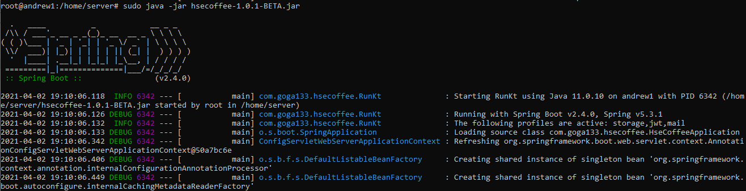

Сервер запустится по адресу <http://localhost:8080>. Для остановки сервера необходимо нажать Ctrl+C.

Также перед запуском необходимо провести установку Java JDK Kit 11.0.10, и создать локальную базу данных MySQL под наименованием “hsecoffee” со стандартным набором логин: пароль = root: password.

## Запуск программы на Android и iOS.

Для запуска программы необходимо:

1. Включить устройство;
2. Выполнить установку приложения через файловый менеджер или через магазин приложений: AppStore или Google Play;
3. В основном списке приложений найти приложение “HSE Coffee” и выполнить его открытие.

## Стартовая страница

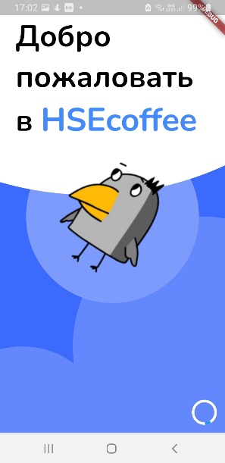

Рисунок 1

После открытия приложения откроется стартовая страница (рис. 1). Стартовая страница загрузки содержит только индикатор выполнения.

## Авторизация. Ввод почты

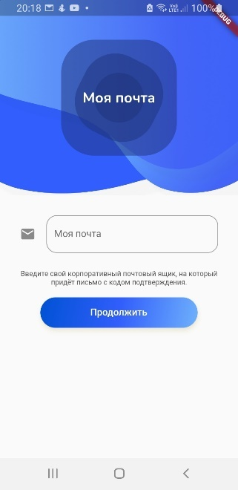 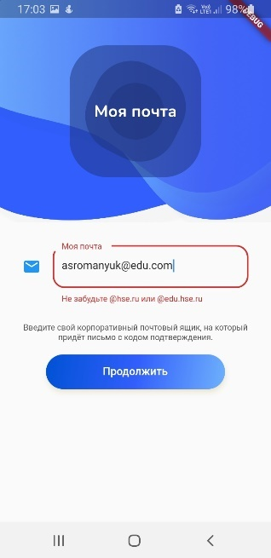 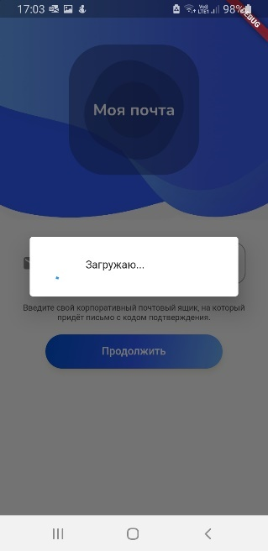 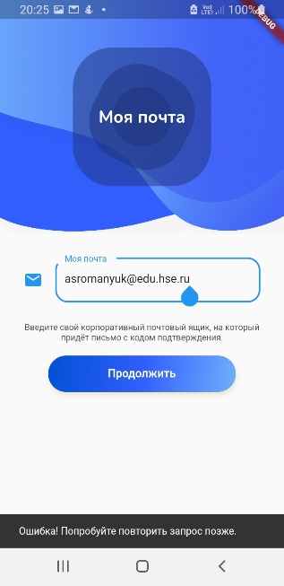

Рисунок 2 Рисунок 3 Рисунок 4 Рисунок 5

Экран содержит одно единственное текстовое поле, в которое необходимо ввести электронную почту (Рис. 2). В случае некорректности данных поле будет выделено красным цветом, и будет выведена подсказка (Рис. 3).

Экран также содержит кнопку «Продолжить», по нажатию на которую начнётся загрузка (Рис. 4). В случае если загрузка будет успешной – отобразится следующий экран, в противном случае – отобразится ошибочное сообщение (Рис. 5).

## Авторизация. Ввод кода подтверждения

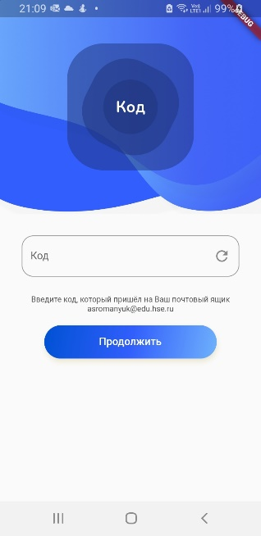 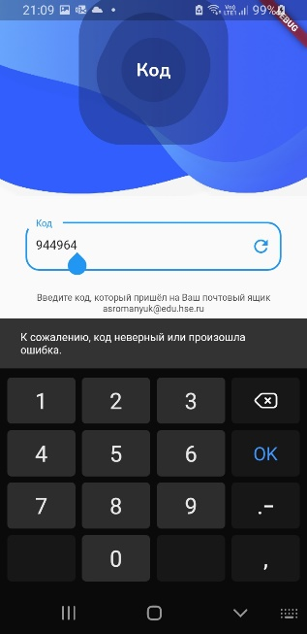 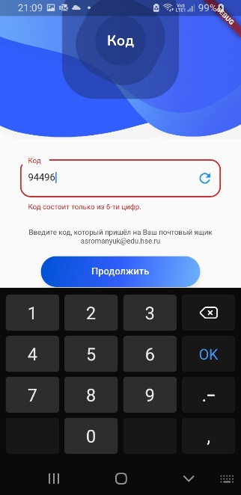 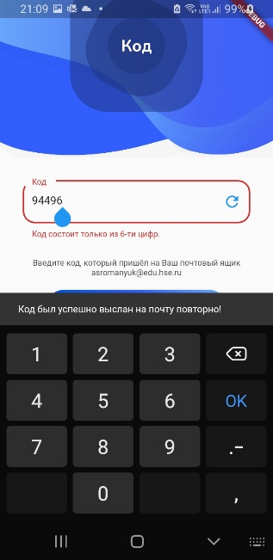

Рисунок 6 Рисунок 7 Рисунок 8 Рисунок 9

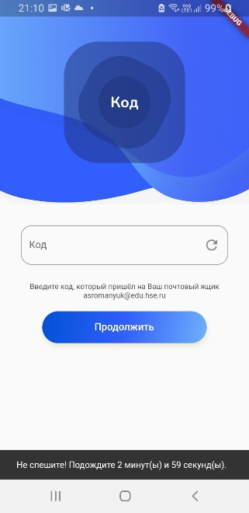 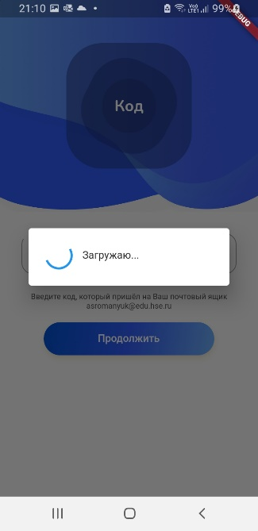

Рисунок 10 Рисунок 11

Экран содержит одно единственное текстовое поле, в которое необходимо ввести код подтверждения из 6-ти цифр. (Рис 6). В случае некорректности данных поле будет выделено красным цветом, и будет выведена подсказка (Рис. 8). В случае, если произошла ошибка, либо код подтверждения оказался неверным – отобразится сообщение об ошибке (Рис. 7).

На текстовом поле также присутствует кнопка для переотправки кода подтверждения на электронную почту. В случае успешной переотправки пользователю отобразится сообщение об успешной переотправке (Рис. 9). В случае ошибки – сообщение об ошибке, а в случае чрезмерного нажатия на кнопку – сообщение с временем возможного дальнейшего повторного отправления кода подтверждения (Рис. 10).

Экран также содержит кнопку «Продолжить», по нажатию на которую начнётся загрузка (Рис. 11). В случае если загрузка будет успешной – отобразится следующий экран, в противном случае – отобразится ошибочное сообщение.

## Авторизация. Ввод имени и фамилии

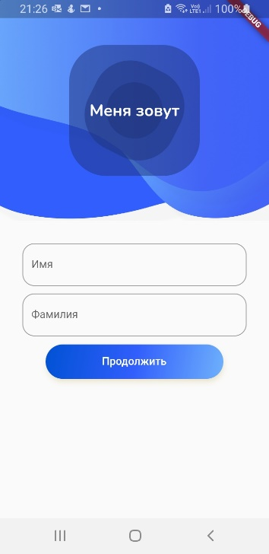 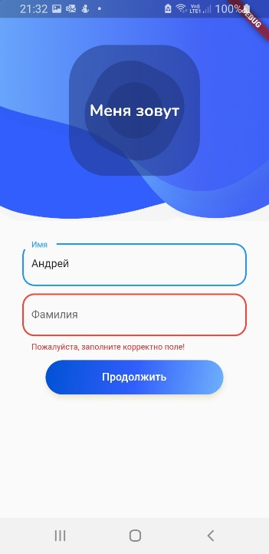 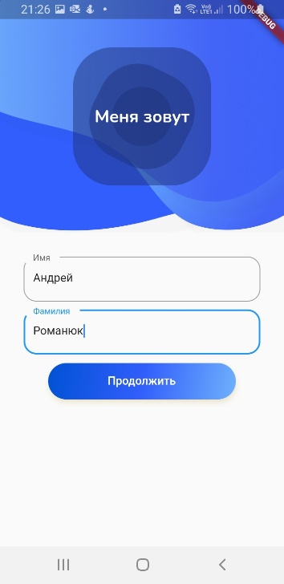

Рисунок 12 Рисунок 13 Рисунок 14

Экран содержит два текстовых поля (Рис. 12), в которые необходимо ввести имя и фамилию. Если поле не прошло валидацию – оно выделится красным и укажет на ошибку (Рис. 13).

Экран также содержит кнопку «Продолжить», по нажатию на которую начнётся загрузка (Рис. 11). В случае если загрузка будет успешной – отобразится следующий экран, в противном случае – отобразится ошибочное сообщение.

## Авторизация. Выбор пола

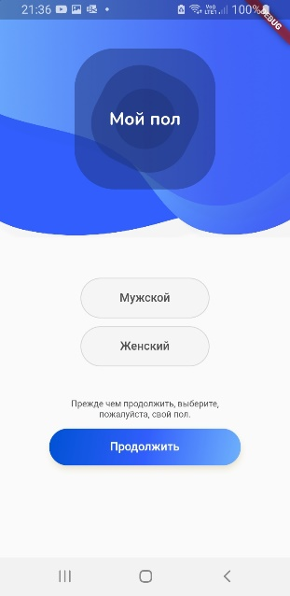 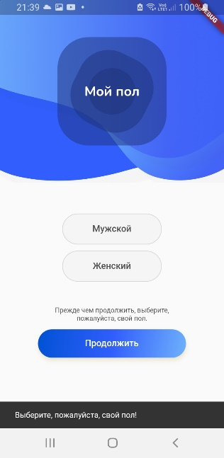 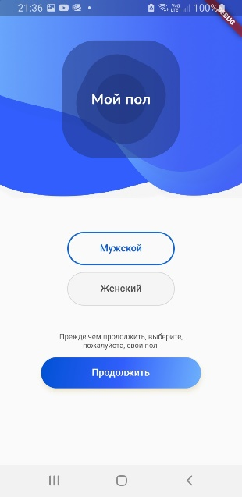 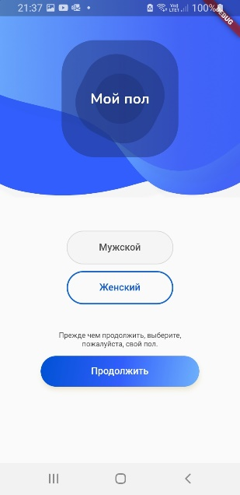

Рисунок 15 Рисунок 16 Рисунок 17 Рисунок 18

Экран содержит две кнопки – «Мужской» и «Женский» (Рис. 15). При выборе одного из полов – выполнится обводка (Рис. 17, Рис.18). В случае, если пользователь не сделает выбор – выведется сообщение об ошибке (Рис. 16).

Экран также содержит кнопку «Продолжить», по нажатию на которую начнётся загрузка (Рис. 11). В случае если загрузка будет успешной – отобразится следующий экран, в противном случае – отобразится ошибочное сообщение.

## Авторизация. Выбор образовательной программы

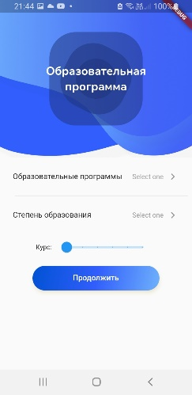 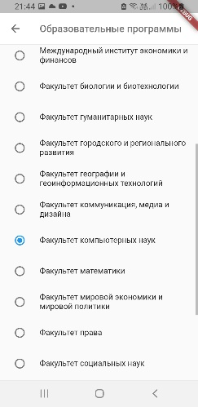 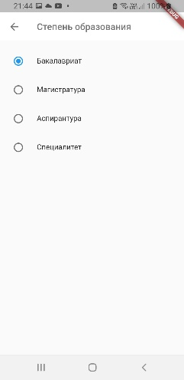 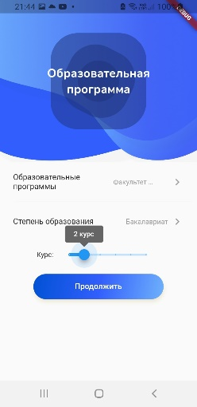 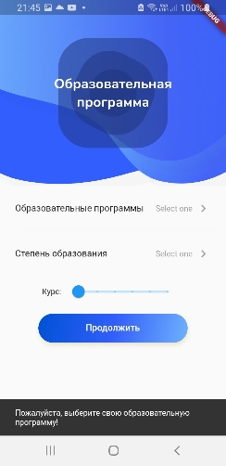

Рисунок 19 Рисунок 20 Рисунок 21 Рисунок 22 Рисунок 23

Экран содержит два выплывающих списка – один с образовательными программами, другой со степенью образования (Рис. 19). Список предполагает одиночный выбор программы, поддержки мульти-выбора нет (Рис. 20, Рис. 21).

Также на экране присутствует ползунок для выбора целого числа в диапазоне от 1 до 6 соответствующий номеру курса (Рис. 19).

Экран также содержит кнопку «Продолжить», по нажатию на которую начнётся загрузка (Рис. 11). В случае если загрузка будет успешной – отобразится следующий экран, в противном случае – отобразится ошибочное сообщение, например, при невыбранной образовательной программы (Рис. 23).

## Авторизация. Ввод контактных данных

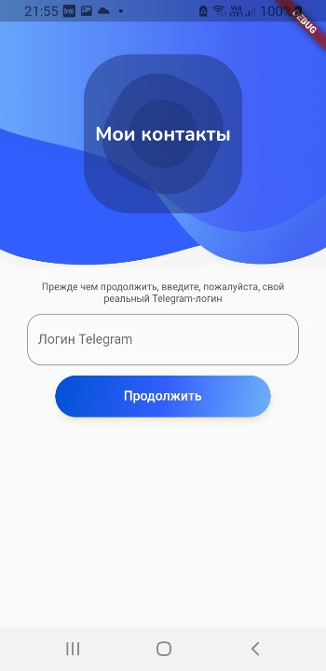 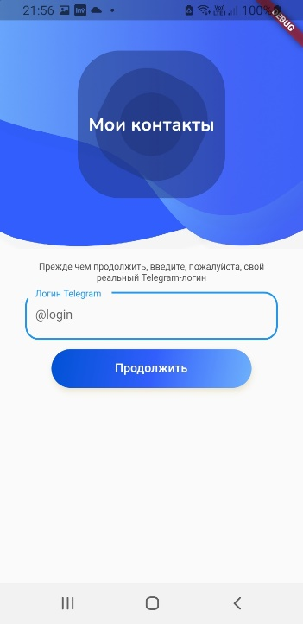 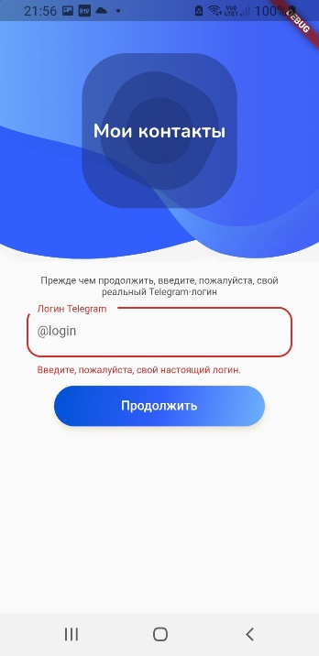

Рисунок 24 Рисунок 25 Рисунок 26

Экран содержит единственное текстовое поле для ввода Telegram - логина (Рис.24). При нажатии на поле оно будет выделено, и пользователю отобразится подсказка формата для ввода (Рис. 25). При некорректно введённых данных поле будет выделено красным, и будет выведена подсказка для исправления некорректности.

Экран также содержит кнопку «Продолжить», по нажатию на которую начнётся загрузка (Рис. 11). В случае если загрузка будет успешной – отобразится следующий экран, в противном случае – отобразится ошибочное сообщение.

## Авторизация. Загрузка изображения

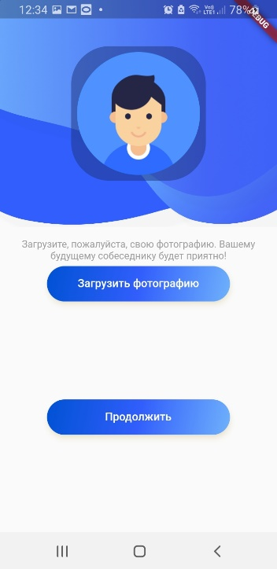 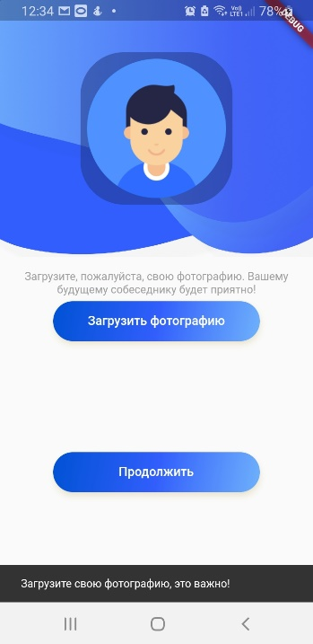 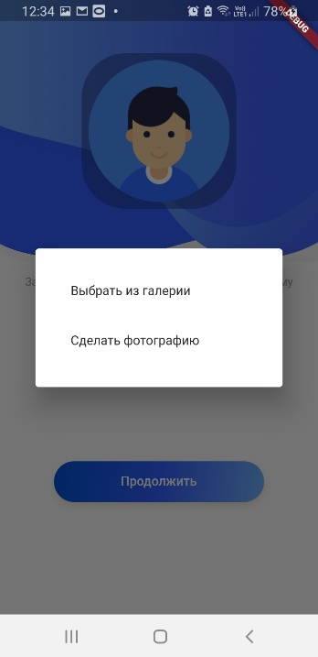

Рисунок 27 Рисунок 28 Рисунок 29

Экран содержит две кнопки – «Загрузить фотографию» и «Продолжить»

При нажатии на кнопку «Загрузить фотографию» откроется диалоговое окно с выбором загрузки: «Выбрать из галереи» и «Сделать фотографию».

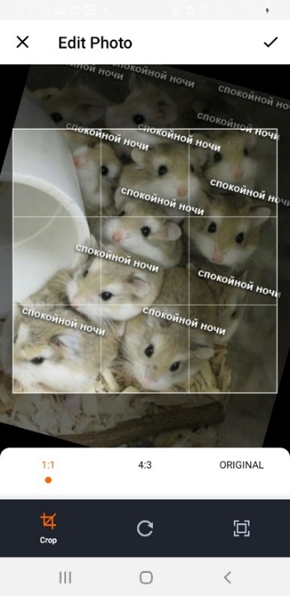 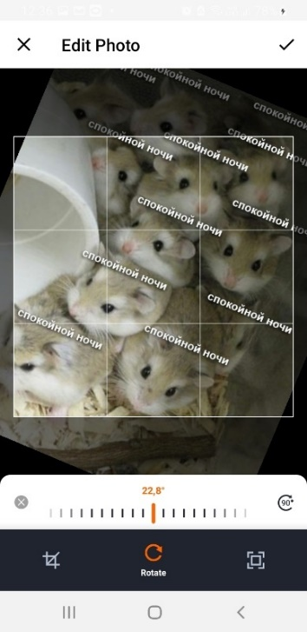 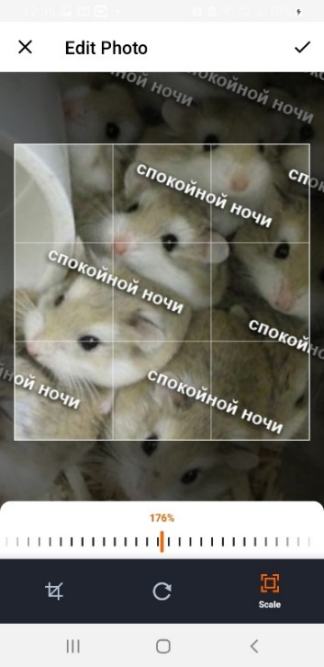

Рисунок 30 Рисунок 31 Рисунок 32

После выбора фотографии откроется редактор, в котором можно обрезать фотографию (Рис. 30), повернуть её (Рис. 31) или отмасштабировать (Рис. 32) соответственно кнопкам на нижней панели. После завершения редактирования необходимо нажать на кнопку в виде «Галочки» в верхнем правом углу. Если редактирование не требуется, необходимо нажать на «Крестик» в левом верхнем углу. После нажатия на одну из кнопок на верхней панели экран редактирования с

При нажатии на кнопку «Продолжить» начнётся загрузка (Рис. 11). В случае если загрузка будет успешной – отобразится следующий экран, в противном случае – отобразится ошибочное сообщение (Рис. 28).

## Поиск встречи. Установка фильтров, начало поиска.

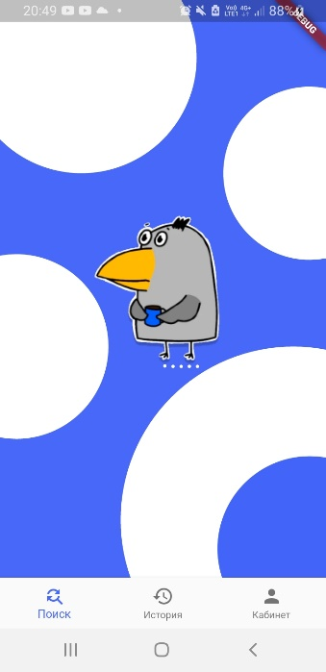

Рисунок 33

При открытии приложении в разделе «Поиск» покажется загрузочный экран. В случае ошибки, например, при отсутствии интернет – соединения будет показано сообщение об ошибке, однако загрузочный экран останется и автоматически повторит попытку через некоторое время.

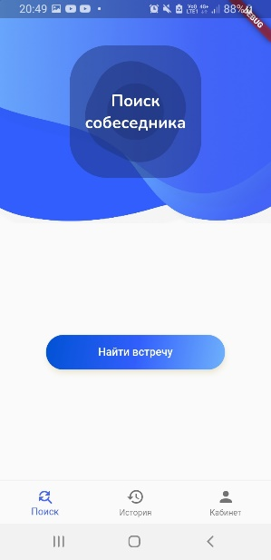 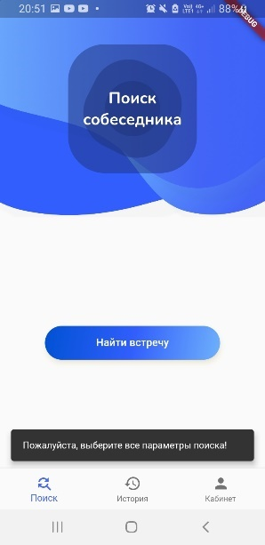 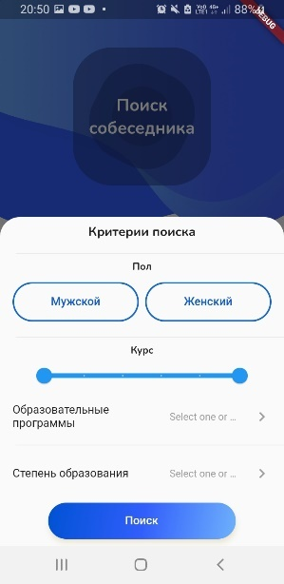 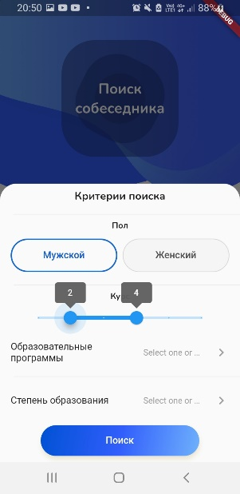

Рисунок 34 Рисунок 35 Рисунок 36 Рисунок 37

В случае, если пользователь ещё не начал поиск встречи, либо же у него нет активной встречи – покажется экран для начала её поиска. Экран содержит кнопку «Найти встречу» (Рис. 34), при нажатии на эту кнопку всплывёт дополнительный экран снизу, где пользователю необходимо выбрать критерии поиска.

При нажатии на кнопки «Мужской» или «Женский» пользователь выбирает пол в качестве критерия поиска, если кнопка не обведена синим цветом – значит данный пол не будет включён в поиск (Рис. 36, Рис. 37). Пользователь не может убрать из фильтрации сразу два пола, и может убрать только один из них.

На всплывающем экране также находится ползунок с выбором диапазона двух целочисленных чисел: в каком диапазоне курсов необходимо будет производить поиск собеседника (Рис. 36, Рис. 37). Левую или правую часть ползунка можно перемещать по всему диапазона, надавив пальцем или зажав

клавишу мыши и перетаскивая его в правую или левую стороны.

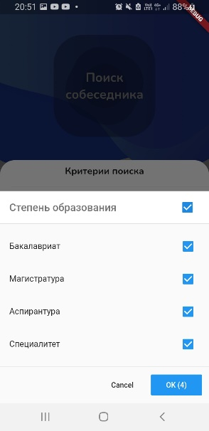 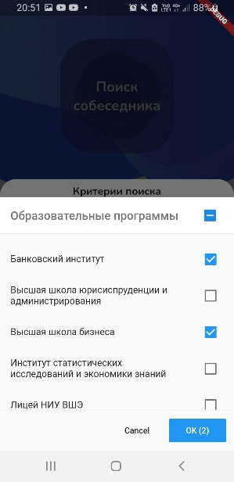 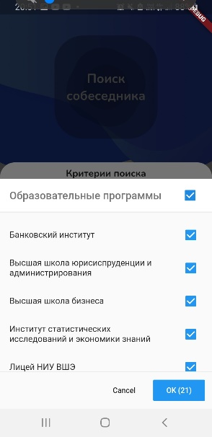 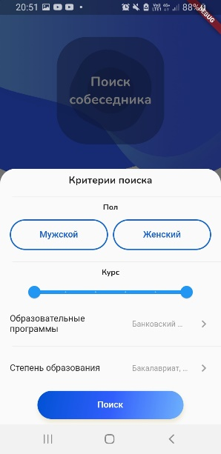

Рисунок 38 Рисунок 39 Рисунок 40 Рисунок 41

Помимо этого, на экране присутствуют уже встречавшиеся ранее всплывающие списки для выбора образовательных программ и степени образование, однако на экране списки представляют мульти-выбор: пользователь может выбрать несколько образовательных программ/степеней образования, любое количество, не равное нулю (Рис. 38 – Рис. 40). Если пользователь не выберет хотя бы одну образовательную программу или степень образования, то при нажатии на кнопку «Поиск» вызовется сообщение об ошибке (Рис. 35).

При нажатии на кнопку «Поиск» пользователю покажется следующий экран, а в случае ошибки – сообщение об ошибке с сообщением, указывающим на ошибку.

## Поиск встречи. Процесс ожидания поиска.

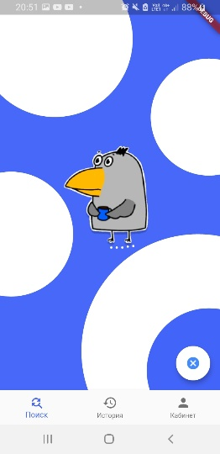

Рисунок 42

На экране поиска расположена одна единственная кнопка в левом нижнем углу – «Отменить» (Рис. 42). При нажатии на неё пользователь отменяет процесс поиска встречи и возвращается к экрану 3.11. А в случае ошибки – на экране появится сообщение об ошибке.

## Поиск встречи. Активная встреча

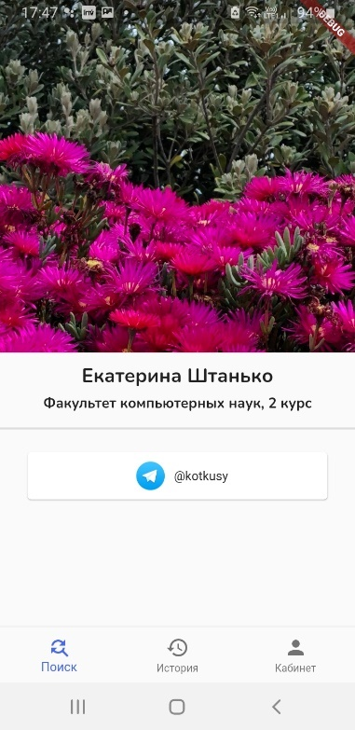

Рисунок 43

При нахождении встречи на экране отобразится информация о собеседнике: фотография, имя и фамилия, образовательная программа и курс, информация «О себе» при наличии, а также контактные данные (Рис. 43). Аналогичный просмотр профиля, но с более подробной информации указан в пункте 3.15.

Данный экран отображается до тех пор, пока встреча не закончится, длительность встречи определяется системным администратором.

## История

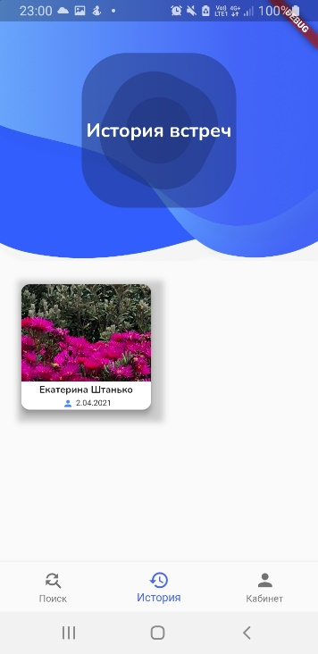 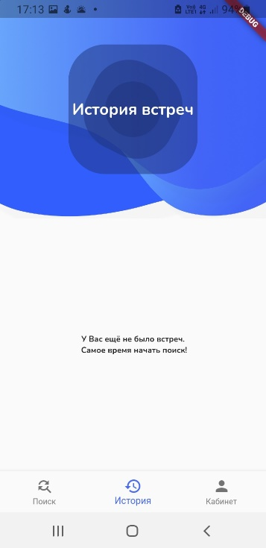

Рисунок 44 Рисунок 45

На экране присутствуют «карточки встреч», на которых изображена краткая информация о пользователе: фотография, имя и фамилия, и дата окончания встречи (Рис. 44). При нажатии на карточку откроется экран просмотр пользователя (Рис. 46).

В случае если законченных встреч ещё не было – на экране будет присутствовать сообщение об этом (Рис. 45).

## Просмотр пользователя

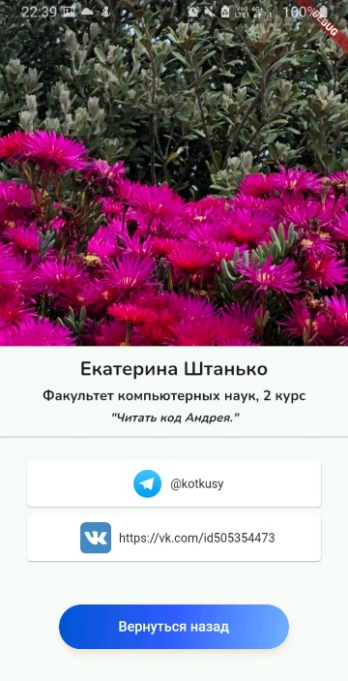

Рисунок 46

На данном экране располагается вся информация о пользователе, которая была им указана: фотография, имя и фамилия, образовательная программа, курс, информация «О себе» и контактные данные.

Помимо этого, на экране располагается кнопка «Вернуться назад», при нажатии на которую экран просмотра профиля закроется и вернётся предыдущий экран.

## Кабинет

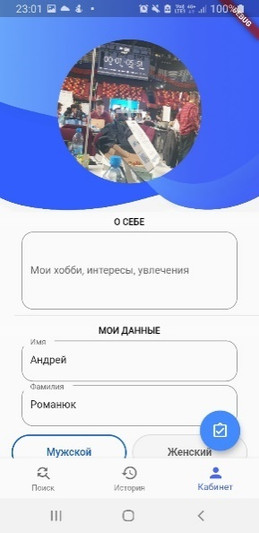 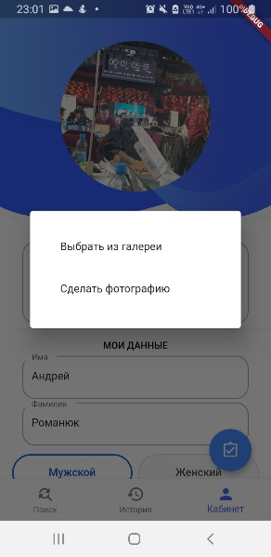 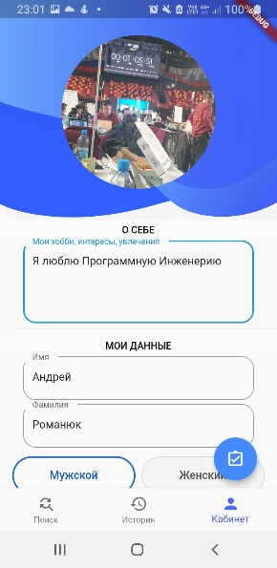 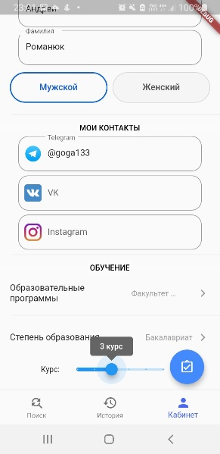

Рисунок 47 Рисунок 48 Рисунок 49 Рисунок 50

На данном экране пользователю предоставляется возможность редактирования информации (Рис. 47, Рис. 49, Рис. 50). Все представленные компоненты были описаны ранее в пунктах 3.6–3.10.

Если пользователь хочет изменить информацию о себе после редактирования – ему необходимо подтвердить изменения, нажав на круглую синюю кнопку, которая находится в нижней правой части экрана. После нажатия на кнопку вызовется сообщение с информацией о сохранении. В случае ошибки пользователю отобразится сообщение об этом.

**ПРИЛОЖЕНИЕ 1**

**СПИСОК ИСПОЛЬЗУЕМОЙ ЛИТЕРАТУРЫ**

1. ГОСТ 19.101–77 Виды программ и программных документов. //Единая система программной документации. – М.: ИПК Издательство стандартов, 2001.
2. ГОСТ 19.102–77 Стадии разработки. //Единая система программной документации. – М.: ИПК Издательство стандартов, 2001.
3. ГОСТ 19.103–77 Обозначения программ и программных документов. //Единая система программной документации. – М.: ИПК Издательство стандартов, 2001.
4. ГОСТ 19.104–78 Основные надписи. //Единая система программной документации. – М.: ИПК Издательство стандартов, 2001.
5. ГОСТ 19.105–78 Общие требования к программным документам. //Единая система программной документации. – М.: ИПК Издательство стандартов, 2001.
6. ГОСТ 19.106–78 Требования к программным документам, выполненным печатным способом. //Единая система программной документации. – М.: ИПК Издательство стандартов, 2001.
7. ГОСТ 19.404–79 Пояснительная записка. Требования к содержанию и оформлению. //Единая система программной документации. – М.: ИПК Издательство стандартов, 2001.
8. ГОСТ 19.603–78 Общие правила внесения изменений. //Единая система программной документации. – М.: ИПК Издательство стандартов, 2001.
9. ГОСТ 19.604–78 Правила внесения изменений в программные документы, выполненные печатным способом. //Единая система программной документации. – М.: ИПК Издательство стандартов, 2001.
10. Системные требования Java [Электронный ресурс]// URL <https://www.java.com/ru/download/help/sysreq.html> (Дата обращения: 02.04.2021, режим доступа: свободный).
11. Системные требования MySQL [Электронный ресурс]// URL <https://www.cs-cart.ru/docs/4.1.x/manager/install/requirements/> (Дата обращения: 02.04.2021, режим доступа: свободный).
12. Flutter. System requirements [Электронный ресурс]// URL <https://flutter.dev/docs/get-started/install/windows> (Дата обращения: 04.04.2021, режим доступа: свободный).
13. Системные требования для iOS устройств [Электронный ресурс]// URL <https://support.apple.com/ru-ru/HT204230> (Дата обращения: 09.11.2020, режим доступа: свободный).
14. Требования к системе для Spring [Электронный ресурс]// URL: <https://java-ru-blog.blogspot.com/2020/02/spring-boot-features.html> (Дата обращения: 09.11.2020, режим доступа: свободный).
15. Wikipedia. Flutter (SDK) [Электронный ресурс]// URL: <https://ru.wikipedia.org/wiki/Flutter_(SDK)> (Дата обращения: 04.04.2021, режим доступа: свободный).
16. Wikipedia. JAR [Электронный ресурс]// URL: <https://ru.wikipedia.org/wiki/JAR> (Дата обращения: 04.04.2021, режим доступа: свободный).

**ПРИЛОЖЕНИЕ 2**

**ТЕРМИНОЛОГИЯ**

1. **Flutter** - SDK с открытым исходным кодом для создания мобильных приложений
2. **JAR** (англ. *Java Archive)*– это Java-архив. Представляет собой ZIP-архив, в котором содержится часть программы на языке Java.

# 

# ЛИСТ РЕГИСТРАЦИИ ИЗМЕНЕНИЙ

|  |  |  |  |  |  |  |  |  |  |  |
| --- | --- | --- | --- | --- | --- | --- | --- | --- | --- | --- |
| Лист регистрации изменений | | | | | | | | | | |
| Номера листов (страниц) | | | | | Всего листов (страниц в докум.) | № документа | Входящий № сопроводительного докум. и дата | Подп. | Дата |
| Изм. | Измененных | Замененных | Новых | Аннулированных |
|  |  |  |  |  |  |  |  |  |  |
|  |  |  |  |  |  |  |  |  |  |
|  |  |  |  |  |  |  |  |  |  |
|  |  |  |  |  |  |  |  |  |  |
|  |  |  |  |  |  |  |  |  |  |
|  |  |  |  |  |  |  |  |  |  |
|  |  |  |  |  |  |  |  |  |  |
|  |  |  |  |  |  |  |  |  |  |
|  |  |  |  |  |  |  |  |  |  |
|  |  |  |  |  |  |  |  |  |  |
|  |  |  |  |  |  |  |  |  |  |
|  |  |  |  |  |  |  |  |  |  |
|  |  |  |  |  |  |  |  |  |  |
|  |  |  |  |  |  |  |  |  |  |
|  |  |  |  |  |  |  |  |  |  |
|  |  |  |  |  |  |  |  |  |  |